**ADOLYGU**

**AST.CREFYDDOL**

**BLWYDDYN 10**

**Thema 4**

**Materion Daioni a Drygioni**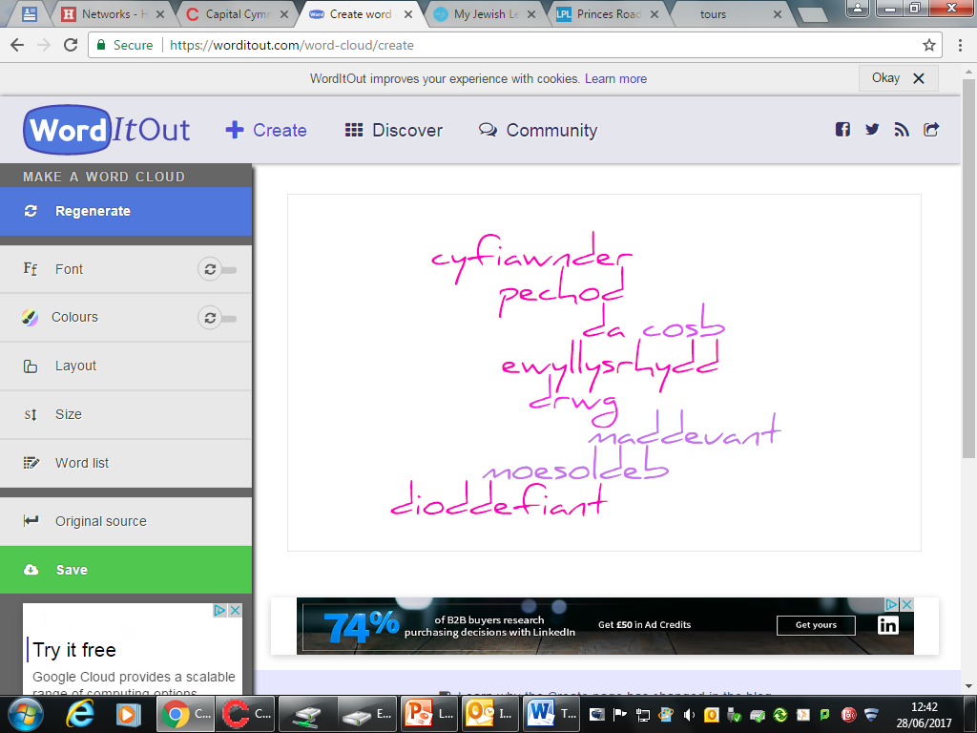

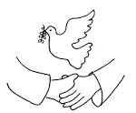



Enw: ___________________________________________________





**TROSEDD A CHOSB**

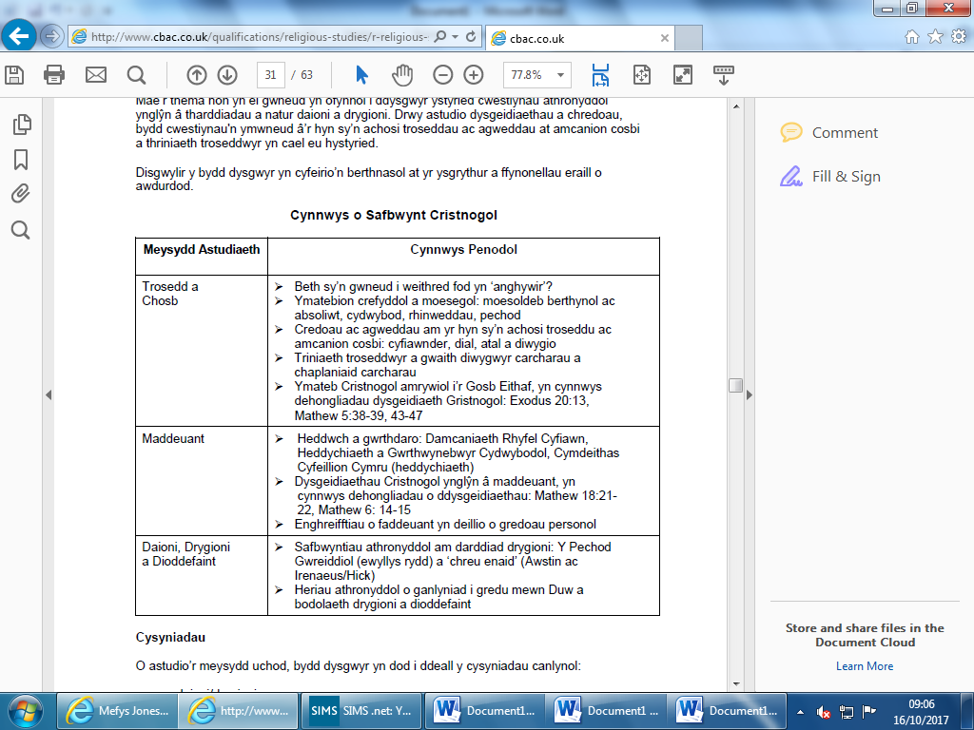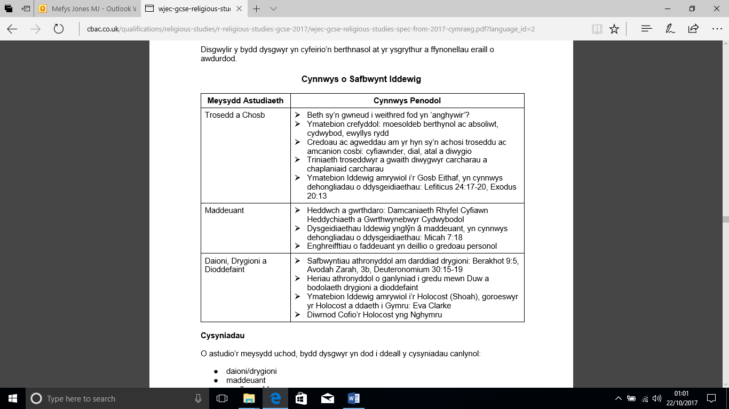

**PRIF GYSYNIADAU -** 9 prif gysyniad. Rhaid dysgu ystyr pob un a rhoi enghraifft i egluro’r cysyniad. Dyma fydd cwestiwn (a) yr arholiad. Defnyddiwch rhai o’r termau yma ym mhob ateb arall.

|  |  |
| --- | --- |
| **PRIF GYSYNIAD** | **YSTYR / ENGHRAIFFT?** |
| **DAIONI** | Beth sy’n iawn/foesol gywir ac o fantais i’r unigolyn e.e helpu person mewn angen. |
| **DRYGIONI** | Beth sy’n ddrwg/anghywir/anfoesol e.e llofruddio. |
| **MADDEUANT** | Rhoi ‘pardwn’ am weithred ddrwg; peidio bod yn chwerw/blin/eisiau dial e.e Gee Walker wedi maddau y rhai oedd wedi llofruddio ei mab. |
| **EWYLLYS RYDD** | Gallu gwneud dewisiadau/penderfyniadau eich hunain e.e rhai yn dewis gwneud daioni mewn bywyd fel helpu, bod yn ffeind, MLK. |
| **CYFIAWNDER** | Tegwch lle mae pawb yn cael cyfleoedd cyfartal e.e troseddwr yn cael y gosb gywir am dorri’r gyfraith. |
| **MOESOLDEB** | Egwyddorion a safonau yn penderfynu pa weithredoedd sy’n gywir neu'n anghywir e.e cadw’r gyfraith. |
| **HEDDYCHIAETH** | Credu bod unrhyw fath o drais neu ryfel yn anghywir. Rhywun yn ceisio heddwch ac ewyllys da bob amser. Gwrthod defnyddio trais. Dim arfau. E.e Crynwyr yn erbyn trais a rhyfel. |
| **CYDWYBOD** | Synnwyr moesol person o’r hyn sy’n gywir/anghywir. Mae pobl grefyddol yn meddwl mai llais Duw yw’r cydwybod e.e i faddau, gwneud penderfniadau moesol fel erthyliad. |
| **DIODDEFAINT** | Poen sydd wedi ei achosi gan salwch, colled. Mae dioddefaint yn gallu bod yn gorfforol, meddyliol fel yr Holocost, trychinebau naturiol. |

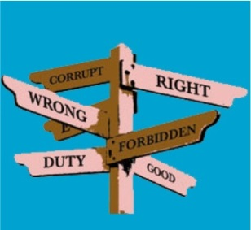**Gwneud penderfyniadau moesol**

Mae pobl yn defnyddio amrywiaeth o ffynonellau i wneud penderfyniadau:

Ysgrythurau Arweinwyr crefyddol Cydwybod

Rhesymu Ewyllys Rydd Y Gyfraith Profiadau



|  |  |
| --- | --- |
| **Moesoldeb absoliwt** | **Moesoldeb berthynol** |
| Os yw gweithred (act) yn gywir neu’n anghywir. Mae’n gywir neu’n anghywir **bob tro**. E.e. byddai heddychwr yn dweud bod rhyfel bob amser yn anghywir, hyd yn oed mewn hunan-amddiffyniad. | Gweithred yn gallu bod yn anghywir weithiau, ond mewn amgylchiadau eraill gall fod yn gywir. E.e. mae lladd rhywun yn anghywir, ond mae lladd i amddiffyn plentyn yn gallu bod yn gywir. |

**DYSGEIDIAETH GREFYDDOL AM FOESOLDEB (sut i drin eraill)**

|  |  |
| --- | --- |
| Related image**CRISTNOGAETH** | E:\jewish symbol.jpg**IDDEWIAETH** |
| Y rheol aur – trin eraill fel yr hoffech i eraill eich trin chi. | Y rheol aur – trin eraill fel yr hoffech i eraill eich trin chi. |
| Câr dy gymydog fel ti dy hun. Paul | Mae’r Talmwd yn nodi 3 pheth sy’n cadw’r byd yn le saff – heddwch, gwirionedd a barn. |
| Caru gelynion – Iesu. | Peidio pechu (sin). |
| Mae dangos cariad, tosturi a bod yn ffeind at eraill yn dilyn esiampl Iesu. | Pukakh nefesh – weithiau mae torri rheol I |
| Mae dial (revenge) yn anghywir. Mae gweddio a maddau yn bwysicasch. | Mae ceisio **cyfiawnder** (tegwch) yn bwysig iawn i gredinwyr crefyddol. |
| Y Deg Gorchymyn – dylai pawb fyw mewn harmoni efo’i gilydd a parchu ei gilydd. | Y Deg Gorchymyn – dylai pawb fyw mewn harmoni efo’i gilydd a parchu ei gilydd. |
| Gwrando ar y cydwybod. | Gwrando ar y cydwybod. |
| Pawb efo ewyllys rydd. | Pawb efo ewyllys rydd. |

**Trosedd** – Trosedd sy’n cael ei gosbi gan y gyfraith e.e dwyn, trais.

**Trais Tor-cartref Addysg wael Magwraeth wael**

**Cyfryngau Pwysau gan eraill**

**Diweithdra Materion Iechyd Meddwl Bod yn gaeth Tlodi**

**Trosedd yn erbyn pechod**

|  |  |
| --- | --- |
| **Trosedd** | **Pechod** |
| Torri’r gyfraith e.e gyrru | Godinebu (affair) yn mynd yn erbyn y Deg Gorchymyn. |
| Os ydych yn lladd – cosb – carchar. | I **Gristnogion**, mae pechu yn arwain at ddioddefaint personol, gwahardd o’r eglwys, dim mynediad i’r nefoedd. |
| Os ydych yn lladd – cosb – gwasanaeth cymunedol. | I **Iddewon**, mae’r rhai sy’n pechu, am ddioddef yn y bywyd yma. |

**AMCANION COSBI**

I rai, dylid cosbi er mwyn cael cyfiawnder. Ond rhaid edrych ar y drosedd a meddwl am y gosb gorau e.e a ddylem roi gwasanaeth cymunedol i lofrudd? Neu ddedfryd am oes mewn carchar diogelwch uchel ar gyfer deliwr cyffuriau?

|  |  |
| --- | --- |
| **AMCAN COSBI** | **YSTYR** |
| **CYFIAWNDER** | Cyfiawnder yw tegwch. O fewn trosedd a chosb, cyfiawnder yw pan mae troseddwyr yn cael eu dal, mynd i’r llys, a chael cosb addas i’r drosedd. Mae crefyddau a’r llywodraeth yn credu bod cyfiawnder yn bwysig yn y gymdeithas. |
| **DIAL** | **D**ylai'r gosb wneud i'r troseddwr dalu am y peth drwg mae wedi'i wneud. Talu’r pwyth yn ôl. |
| **ATAL** | Dylai'r gosb annog pobl i beidio â throseddu e.e Y Gosb eithaf. |
| **DIWYGIO** | Dylai'r gosb ddiwygio'r troseddwr - newid rhywun, er mwyn ei wella e.e cownsela, addysg, hyfforddiant yn gallu helpu’r person. |

**Cosbi** – Gosod cosb ar rywun; gwneud i rywun ddioddef poen neu golled am ymddwyn yn ddrwg e.e. carchar, dirwy.

Mae credinwyr crefyddol yn teimlo ei bod yn bwysig helpu troseddwyr (offenders) er mwyn iddynt sylweddoli bod yr hyn y maent wedi ei wneud yn anghywir, a’u cefnogi i wella eu ffordd.

[](http://www.google.co.uk/imgres?imgurl=http://www.criccieth.fslife.co.uk/cdlaw.gif&imgrefurl=http://www.criccieth.fslife.co.uk/cdlaw.html&usg=__y_HK0aqrTQ3XB6wrTXaOWMSdTZc=&h=161&w=151&sz=5&hl=en&start=18&zoom=1&itbs=1&tbnid=Myw8CW_mq3HKsM:&tbnh=98&tbnw=92&prev=/images?q%3Dlaw%2Bclipart%26hl%3Den%26gbv%3D2%26tbs%3Disch:1&ei=ABk0TZfvNNS7hAefm7WUCw) [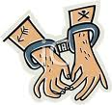](http://www.google.co.uk/imgres?imgurl=http://www.best-of-web.com/_images_300/Tattooed_Hands_in_Cuffs_100719-131030-292042.jpg&imgrefurl=http://www.best-of-web.com/pages/100719-131030-292042.html&usg=__FS9b88-R-T9HdcDENgESVQrCIS4=&h=281&w=300&sz=17&hl=en&start=4&zoom=1&itbs=1&tbnid=_xi9q52GHerD3M:&tbnh=109&tbnw=116&prev=/images?q%3Dcrime%2Band%2Bpunishment%2Bclipart%26hl%3Den%26gbv%3D2%26tbs%3Disch:1&ei=Ihk0TarIKIeDhQeS6riUCw) [](http://www.google.co.uk/imgres?imgurl=http://images.clipartof.com/small/34153-Clipart-Illustration-Of-A-Stern-Male-Judge-In-A-White-Wig-Standing-Behind-A-Podium-And-Banging-His-Gavel-During-Court.jpg&imgrefurl=http://www.clipartof.com/details/clipart/34153.html&usg=__L7bhwAWwcDTj2exkPJcT4GZvacQ=&h=450&w=318&sz=51&hl=en&start=18&zoom=1&itbs=1&tbnid=nQU8Xhpe2tpg3M:&tbnh=127&tbnw=90&prev=/images?q%3Dcrime%2Band%2Bpunishment%2Bclipart%26hl%3Den%26gbv%3D2%26tbs%3Disch:1&ei=Ihk0TarIKIeDhQeS6riUCw) [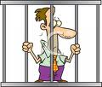](http://www.google.co.uk/imgres?imgurl=http://www.clipartguide.com/_named_clipart_images/0511-1002-2801-3266_White_Collar_Criminal_in_Jail_clipart_image.jpg&imgrefurl=http://www.clipartguide.com/_pages/0511-1002-2801-3266.html&usg=__sW73uoIIyMHbrlGpkGZ-nDmU5d4=&h=298&w=350&sz=71&hl=en&start=37&zoom=1&itbs=1&tbnid=m4rsmvrVW1fXkM:&tbnh=102&tbnw=120&prev=/images?q%3Dcrime%2Band%2Bpunishment%2Bclipart%26start%3D20%26hl%3Den%26sa%3DN%26gbv%3D2%26ndsp%3D20%26tbs%3Disch:1&ei=QRk0Tb_IHISGhQexuvGUCw)

|  |  |
| --- | --- |
| Related image**Agweddau Cristnogol at gosb a chyfiawnder** | **Iddewig at gosb a chyfiawnder**  E:\jewish symbol.jpg |
| 1. Dylid maddau, nid dial. 2. Iesu wedi maddau e.e Geiriau Iesu ar y groes, *‘O Dad, maddau iddynt, oherwydd ni wyddant beth y maent yn ei wneud.’* 3. Dywedodd Iesu *‘Maddeuwch, ac fe gewch chi eich maddau.’* 4. Ni all y broses o gymodi ddechrau nes mae’r dioddefwr wedi maddau i’r person wnaeth ei gamdrin. 5. Cyfiawnder yn bwysig – maddeuant a chosb addas. 6. Iesu wedi dysgu tosturi nid dial. 7. Dylai cosb ganiatáu rhywun i ddiwygio a newid ei ffordd. 8. Mae’n bwysig mynd i'r afael ag achosion o ymddygiad troseddol, megis tlodi, diweithdra ac amodau cymdeithasol gwael fel ffordd o adfer cyfiawnder cymdeithasol ac atal troseddu. 9. Cyfiawnder Adferol (restorarative justice) - system cyfiawnder sy'n galluogi troseddwyr i wneud iawn am eu hymddygiad drwy gyfarfod gyda'u dioddefwr ac ymddiheuro. 10. Enghreifftiau o Gristnogion yn maddau e.e Martin Luther King yn maddau i’r rhai oedd yn ceisio ei ladd. | 1. Dysgeidiaeth o’r Tenakh ynglyn â sut i drin gelynion – *‘Paid au lladd. A fyddi di’n lladd y rhai a gymeri yn gaeth trwy dy gleddyf? … rho fara a dŵr o’u blaenau iddynt gael bwyta …’* 2. Edifeirwch yn bwysig (teshuvah). Ystyr hyn yw ‘dychwelyd’ sy’n golygu edrych ar elfennau yn eu bywydau lle maent yn colli tir a dychwelyd yn ôl i’r ffordd dda o fyw, a dychwelyd yn ôl at Dduw. 3. Gŵyl Rosh Hashanah – Mae’r ŵyl hon yn rhoi cyfle i Iddewon ddweud sori wrth eraill, a maddau. 4. Y dioddefwr yn unig sy’n gallu maddau. 5. Mae ewyllys rhydd yn bwysig felly dylai pobl gymryd cyfrifoldebau dros eu gweithredoedd. 6. Dylai cosb atal ac amddiffyn cymdeithas, darparu dial a hyrwyddo cyfiawnder. 7. Mae Duw wedi creu byd cyfiawn. 8. Mae’r gymuned ddiwygiedig Iddewig yn weithgar gyda’u protestio ar gyfer trin carcharorion yn deg tra yn y carchar. 9. Mae Iddewon yn credu y dylid maddau; ond, dim ond y dioddefwr sy’n gallu maddau gan na all neb faddau ar ran eraill. 10. Dylai troseddwyr ofyn am faddeuant gan Dduw a pheidio aildroseddu, rhoi arian i elusen ac ymprydio (mynd heb fwyd am gyfnod). |

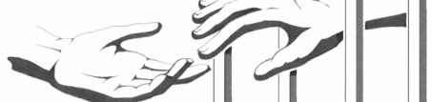**Diwygwyr Carcharau**

**Diwygio carcharau** yw'r ymgais i wella amodau y tu mewn **carchardai**, sefydlu system gyfiawnder mwy effeithiol, neu weithredu dewisiadau eraill fel cosb.

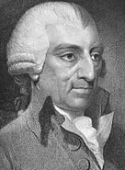Mae gan Brydain hanes o ddiwygwyr carcharu oedd wedi cael eu hysbrydoli gan eu credoau crefyddol e.e:

**John Howard**

* Protestant Cristnogol.
* Archwilio carchardai ar ddiwedd y 18fed ganrif.
* Gweld eu bod yn afiach, budr. Rhoddodd awgrymiadau i’r Senedd sut i wella’r carchardai.
* Roedd eisiau darpariaethau fel dŵr glân, celloedd ar wahân i ddynion a merched, mynediad at ddoctoriaid, mwy o swyddogion carchar i helpu a sicrhau diogelwch.

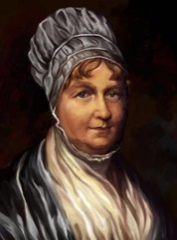**Elizabeth Fry**

* Diwygiwr carchardai - Crynwr yn y 19eg ganrif oedd eisiau gwella cyflwr carchardai Prydain ar ôl ymweld â Carchar yn Llundain.
* Roedd eisiau addysg mewn carchardai.
* Eisiau diwygio carcharorion yn hytrach na’u cadw oddi wrth y gymdeithas.
* Mae hi’n enwog am addysgu carcharorion benywaidd i ddarllen ac ysgrifennu a chynnal darlleniadau Beiblaidd ar gyfer carcharorion.

**Carchardai yng Nghymru**

* Poblogaeth y carchardai yng Nghymru a Lloegr yw 85,641.
* Mae cyfraddau aildroseddu'n uchel.
* Gall aildroseddu gostio’n debyg i lwyfannu gemau Olympaidd bob blwyddyn.
* Mae 53% o boblogaeth carchardai gyda chymwysterau.
* Gwasnaethau i garcharorion – addysg, cownsela, hyfforddiant, rhaglenni a chefnogaeth cyffuriau.

**CARCHAR Y BERWYN, WRECSAM**

* Dal mwy na 2,100 o garcharion.
* Bydd troseddwyr yn cael cyfle gwych i adsefydlu eu hunain.
* Costiodd £212 miliwn i adeiladu.
* Mae'n carchar yn lliwgar gyda chelf ar y waliau, cawodydd, cyfleusterau coleg i ddysgu sgiliau newydd gan gynnwys gwaith saer, gwaith coed a gosod brics.
* Mae pob ystafell ar gyfer dau unigolyn – nid ydynt yn cael eu galw’n gelloedd.
* Maent efo gliniadur a ffôn, cawod a thoiled.
* Nid oes mynediad i'r rhyngrwyd, ond bydd yn cael ei ddefnyddio i drefnu ymweliadau, archebu bwyd, a chwblhau unrhyw waith astudio.
* Mae’r ffonau yn cael eu defnyddio o dan amodau llym ac fel gwobr.
* Mae campfeydd, caeau pump bob ochr, llyfrgell ac ystafell ymweld gyda lle chwarae i blant.

**Gofal am garcharorion - caplaniaid carchar**

**Beth yw caplan?** Yn draddodiadol, caplan yw gweinidog fel offeiriad, neu rabbi. Maent yn gweithio mewn ysbytai, carchar, ysgolion neu brifysgolion. Eu swydd yw rhoi gofal ‘bugeiliol’ i gleifion, disgyblion neu garcharorion.

**Beth yw eu swydd?**

* Rhoi **cyngor** i garcharorion, rhoi **cymorth** iddynt trwy eu hadsefydliad. Gweld eu hanghenion ysbrydol a chrefyddol.
* Ofn, unigrwydd, euogrwydd, pryderon am deulu neu blant ar y tu allan; bydd y caplan yn cefnogi.
* Mae caplaniaid yn cynnig cymorth i garcharorion i ddychwelyd yn ôl i'r gymuned, gan weithio gyda swyddogion parôl (rhywun sy'n cefnogi carcharorion ar ôl iddynt gael eu rhyddhau o'r carchar ac dychwelyd i'r gymuned).
* Mae teuluoedd carcharorion gyda mynediad at gaplaniaid carchar hefyd.
* Nid oes rhaid i gaplaniaid fod yn grefyddol - 32% o garcharorion sy’n grefyddol.
* Cynnal grwpiau trafod, cwnsela, fel cymorth profedigaeth i garcharorion.

**Helen Prejean**

* Mae Helen Prejean yn Lleian Gatholig, ac yn erbyn y gosb eithaf.
* Dechreuodd ei gwaith mewn carchar yn 1981, pan ddechreuodd ysgrifennu at garcharor ar res yr angau (death row).

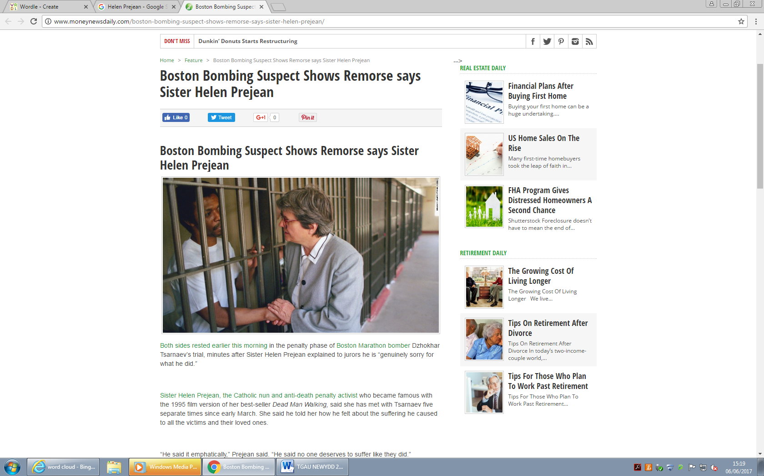

**Y GOSB EITHAF**

* Y Gosb Eithaf yw pan gaiff person ei roi i farwolaeth, fel cosb am drosedd.
* Diddymu yn 1969 yn y Deyrnas Unedig (UK).
* Bu sawl ymgais i gael y Senedd i’w hailgyflwyno ar gyfer rhai mathau o droseddau.
* Mae’r gosb eithaf yn dal yn gyfreithiol mewn dros 80 o wledydd gwahanol.
* Allan o’r 50 o daleithiau yn America, mae 31 yn caniatáu'r gosb eithaf. Rhes yr angau (death row) yw’r enw i'r ardal lle mae carcharorion y gosb eithaf yn byw yn y carchar am y troseddau o lofruddiaeth a brad (treason).
* Mathau o ladd – pigiad marwol, y gadair electrig, siamber nwy, crogi.

|  |  |
| --- | --- |
| **O BLAID** | **YN ERBYN** |
| 1. Er lles y mwyafrif mewn cymdeithas. 2. Cyfiawnder. 3. Cosbi troseddwyr peryglus a’u symud o’r gymdeithas. 4. Ffordd o amddiffyn y gymdeithas. 5. Mae ‘bywyd’ mewn carchar yn costio £40, 000 y flwyddyn. | * 1. Tystiolaeth o bobl ddiniwed, di-euog wedi cael eu lladd.   2. Dydy’r gosb eithaf ddim yn atal troseddwyr.   3. 3. Dim ond Duw sydd efo’r hawl i ddiweddu bywyd.   4. Maddeuant yn bwysig.   5. Lladd yn anfoesol.   6. Bywyd yn sanctaidd.   7. Gweler isod – Amnesty Rhyngwladol.   8. Mae’r gosb eithaf yn costio $3milliwn yn yr UDA, o gymharu â ‘bywyd’ mewn carchar yn costio $1.1 miliwn. |

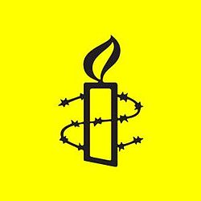**Amnesty International – Amnest Rhyngwadol**

* Mae Amnest yn gwrthwynebu'r gosb eithaf ar gyfer pob trosedd.
* Mae’r gosb eithaf yn torri hawliau sylfaenol dyn ym mhob achos.
* Mae tystiolaeth yn dangos nad yw'n atal troseddu.
* Mae ystadegau'n dangos bod y gosb eithaf yn cael ei ddefnyddio yn erbyn y tlawd, lleiafrifoedd ac aelodau o gymunedau ethnig, hiliol a chrefyddol.
* Yn yr UDA rydych sawl gwaith yn fwy tebygol o dderbyn y gosb eithaf os yw’r dioddefwyr yn wyn na phe bai’r dioddefwr yn Affricanaidd Americanaidd.

[](http://www.google.co.uk/imgres?imgurl=http://dir.coolclips.com/Services/Law_Enforcement/Death_Penalty/electric_chair_CoolClips_busi1270.jpg&imgrefurl=http://dir.coolclips.com/Services/Law_Enforcement/Death_Penalty/electric_chair_busi1270.html&usg=__jl4UkY9EMzyW601Rd_qsnoWbSX0=&h=383&w=262&sz=46&hl=en&start=4&zoom=1&itbs=1&tbnid=V0-UjWjJzOFm6M:&tbnh=123&tbnw=84&prev=/images?q%3Ddeath%2Bpenalty%2Bclipart%26hl%3Den%26gbv%3D2%26tbs%3Disch:1&ei=xyw0TdKQGdWAhAfy47yhCw) [](http://www.google.co.uk/imgres?imgurl=http://www.religionlink.com/clipart/deathpenalty.jpg&imgrefurl=http://www.religionlink.com/tip_051107.php&usg=__vE1Z2hRATTGOxmsfV2MAZNPtCjk=&h=320&w=480&sz=15&hl=en&start=38&zoom=0&itbs=1&tbnid=qqx6rwj-wJ0ZYM:&tbnh=86&tbnw=129&prev=/images?q%3Ddeath%2Bpenalty%2Bclipart%26start%3D20%26hl%3Den%26sa%3DN%26gbv%3D2%26ndsp%3D20%26tbs%3Disch:1&ei=8iw0TaqwKMyFhQfW3pWpCw) [](http://www.google.co.uk/imgres?imgurl=http://preview.canstockphoto.com/canstock1850406.png&imgrefurl=http://www.canstockphoto.com/lethal-injection-death-penalty-1850406.html&usg=__QYQ-RfFPo1EMVgHAZT4N1VCiim4=&h=275&w=275&sz=59&hl=en&start=39&zoom=0&itbs=1&tbnid=iY7m8mZ34Pfo_M:&tbnh=114&tbnw=114&prev=/images?q%3Ddeath%2Bpenalty%2Bclipart%26start%3D20%26hl%3Den%26sa%3DN%26gbv%3D2%26ndsp%3D20%26tbs%3Disch:1&ei=8iw0TaqwKMyFhQfW3pWpCw)

|  |
| --- |
| **Beth mae Cristnogion yn ei gredu am y Gosb Eithaf?** [http://tbn2.google.com/images?q=tbn:eMbG0z1tYfrjgM:http://www.staffspasttrack.org.uk/exhibit/ilm/Image/Logo/CHRIST~1.gif](http://images.google.co.uk/imgres?imgurl=http://www.staffspasttrack.org.uk/exhibit/ilm/Image/Logo/CHRIST~1.gif&imgrefurl=http://www.staffspasttrack.org.uk/exhibit/ilm/Mourining%20and%20Remembrance/Types%20of%20funerals/Christian%20Funerals.htm&usg=__rf4RNx0px9ZxQznik9ex98Rrd3k=&h=46&w=50&sz=1&hl=en&start=8&tbnid=eMbG0z1tYfrjgM:&tbnh=46&tbnw=50&prev=/images?q%3Dchristian%2Bsymbol%26imgsz%3Dicon%26gbv%3D2%26hl%3Den)   * Cyfeiriad at un o’r Deg Gorchymyn ‘Na ladd.’ (Ecsodus 20). * Mae pob bywyd yn sanctaidd. * Roedd Iesu’n dysgu tosturi, nid dial. * Mae’r **Crynwyr** wedi ymgyrchu yn erbyn y gosb eithaf ers 1818. Mae parchu pawb yn bwysig. Dylid defnyddio cosb er mwyn diwygio/gwella pobl. * **Cristnogion Rhyddfrydol** - mae dienyddio (lladd) yn mynd yn erbyn sancteiddrwydd bywyd gan fod pob bywyd yn werthfawr a dim ond Duw dylai rhoi diwedd iddo. Dim ond Duw sydd gyda’r hawl i gymryd bywyd. * *Iesu Grist*: Trugaredd a maddeuant. “Mae Duw yn maddau iddynt gan nad ydynt yn gwybod beth maent yn wneud”. * Mae diwygio yn bwysig - “troi’r foch arall” a “caru ein gelynion”. (Mathew 5) * **Crynwyr -** yn erbyn y gosb eithaf. Dylid parchu pob bywyd dynol gan fod pob person yn adlewyrchiad o Dduw. Dylai cosbau gael eu defnyddio i ddiwygio. Y diwygwyr carchar cyntaf oedd y Crynwyr. * **Cristnogion Ceidwadol** -Mae rhai o blaid y gosb eithaf. Yn yr Hen Destament mae’n dweud “llygad am lygad”. Mae hefyd yn dweud “Mae rhywun sy’n lladd person arall yn haeddu cael ei ladd ei hun.” * Mae’r Hen Destament yn rhestru troseddau marwol gan gynnwys hudoliaeth a chabledd, yn ogystal â llofruddiaeth. Mae rhai yn dweud bod y gosb eithaf yn iawn gan ei fod wedi ei greu gan Dduw. * **Catholigion -** Yn draddodiadol, mae’r Eglwys Gatholig wedi caniatáu, ond heb annog y gosb eithaf. Yn 1997, cyhoeddodd y Fatican ddatganiad yn dweud bod y gosb eithaf yn dderbyniol lle’r oedd hunaniaeth y troseddwr wedi ei gadarnhau yn llwyr ac yr unig ffordd i ddiogelu cymdeithas rhag yr ymosodwr. |
| **Beth mae’r Iddewon yn ei gredu am y Gosb Eithaf?** [http://tbn0.google.com/images?q=tbn:MFmUb-xiFxFeRM:http://www.staffspasttrack.org.uk/exhibit/ilm/Image/Logo/Jewish.gif](http://images.google.co.uk/imgres?imgurl=http://www.staffspasttrack.org.uk/exhibit/ilm/Image/Logo/Jewish.gif&imgrefurl=http://www.staffspasttrack.org.uk/exhibit/ilm/&usg=__VGNdYDpexA6KD9Ew1-zx23U1Fbc=&h=39&w=50&sz=1&hl=en&start=1&tbnid=MFmUb-xiFxFeRM:&tbnh=39&tbnw=50&prev=/images?q%3Djewish%2Bsymbol%26imgsz%3Dicon%26gbv%3D2%26hl%3Den)   * Yn y Torah, marwolaeth oedd y gosb am rai troseddau. Mae Deuteronomium 17:6 yn dweud ‘Ar dystiolaeth dau dyst neu dri y rhoir i farwolaeth’ * Mae Lefiticus 24:17-18 yn dweud ‘Os bydd dyn yn cymryd bywyd unrhyw ddyn, rhaid ei roi i farwolaeth.’ * “Anaf am anaf, llygad am lygad, dant am ddant – beth bynnag mae o wedi'i wneud i'r person arall, dyna sydd i gael ei wneud iddo.” Lefiticus 24:17-20 * Dywed y Deg Gorchymyn – ‘Na ladd.’ Ecsodus 20:13 * **Iddewon Uniongred**: Y gosb eithaf yn cael ei ganiatáu ond yn cael ei ddefnyddio gyda gofal. Mae Israel yn caniatáu'r gosb eithaf ar gyfer gweithredoedd megis hil-laddiad, bradwriaeth neu lofruddiaeth; er, mewn ymarferiad nid yw’n cael ei ddefnyddio’n aml. * Mae’r gosb eithaf yn bodoli erbyn hyn fel ataliad, nid dial. * **Iddewon Diwygiedig:** Mae'r gosb eithaf yn mynd yn erbyn y gorchymyn i beidio â lladd hefyd. |

***Agweddau Dyneiddwyr***

*Yn gyffredinol, mae’r gosb eithaf yn cael ei wrthwynebu gan ddyneiddwyr oherwydd eu bod yn credu bod lladd yn anghywir. Ni allwch wrthdroi’r gosb eithaf. Mae dyneiddwyr yn credu bod trin troseddwyr yn deg yn helpu sicrhau bod y rhai sydd o dan amheuaeth ddiniwed yn cael eu trin yn deg.*

**MADDEUANT**





**GWRTHDARO A RHYFEL CYFIAWN**

**Beth sy’n achosi gwrthdaro?** Mae pethau yn digwydd pob dydd i achosi pobl i ffraeo e.e ffrindiau yn bradychu (betray) ei gilydd, pobl yn farus, cwffio, lladd, rhyfel.

[http://tbn0.google.com/images?q=tbn:MFmUb-xiFxFeRM:http://www.staffspasttrack.org.uk/exhibit/ilm/Image/Logo/Jewish.gif](http://images.google.co.uk/imgres?imgurl=http://www.staffspasttrack.org.uk/exhibit/ilm/Image/Logo/Jewish.gif&imgrefurl=http://www.staffspasttrack.org.uk/exhibit/ilm/&usg=__VGNdYDpexA6KD9Ew1-zx23U1Fbc=&h=39&w=50&sz=1&hl=en&start=1&tbnid=MFmUb-xiFxFeRM:&tbnh=39&tbnw=50&prev=/images?q%3Djewish%2Bsymbol%26imgsz%3Dicon%26gbv%3D2%26hl%3Den)**Beth mae traddodiadau crefyddol yn ei ddysgu am wrthdaro a rhyfel?**[http://tbn2.google.com/images?q=tbn:eMbG0z1tYfrjgM:http://www.staffspasttrack.org.uk/exhibit/ilm/Image/Logo/CHRIST~1.gif](http://images.google.co.uk/imgres?imgurl=http://www.staffspasttrack.org.uk/exhibit/ilm/Image/Logo/CHRIST~1.gif&imgrefurl=http://www.staffspasttrack.org.uk/exhibit/ilm/Mourining%20and%20Remembrance/Types%20of%20funerals/Christian%20Funerals.htm&usg=__rf4RNx0px9ZxQznik9ex98Rrd3k=&h=46&w=50&sz=1&hl=en&start=8&tbnid=eMbG0z1tYfrjgM:&tbnh=46&tbnw=50&prev=/images?q%3Dchristian%2Bsymbol%26imgsz%3Dicon%26gbv%3D2%26hl%3Den)

* Yn ôl rhai, crefydd yw un o’r pethau sy’n achosi llawer o wrthdaro yn y byd e.e Protestaniaid a’r Catholigion yn Iwerddon; Israeliaid a’r Palesteiniaid yn Israel.
* Mae Cristnogion ac Iddewon yn dysgu bod rhyfel a thrais yn anghywir, er bod rhai yn dadlau bod y Beibl a’r Torah yn caniatau rhyfel. Byddent yn dweud bod rhai amgylchiadau pan fydd rhaid i gredinwyr ‘godi arfau’ (weapons) oherwydd byddai peidio a gwneud hynny yn arwain at sefyllfaoedd gwaeth.
* Mae Cristnogion fel y Crynwyr (Quakers) yn dweud bod rhyfel yn anghywir, dim ots beth yw’r sefyllfa - heddychiaeth. Dylai credinwyr crefyddol ddefnyddio eu cydwybod (conscience) wrth geisio dod i farn os yw rhyfel yn iawn ai peidio.

**A all rhyfel byth fod yn ‘gyfiawn’?**

* Mae lladd pobl yn anghywir.
* Mae rhyfel yn helpu i stopio angyfiawnder.
* Mae rhyfel yn achosi niwed ir diniwed, yn ogystal ag anifeiliaid.
* Byddai rhai rhyfeloedd yn atal dyn-laddiad (genocide).

**Pam mae rhai Cristnogion yn dysgu bod rhyfel yn anghywir?** http://tbn2.google.com/images?q=tbn:eMbG0z1tYfrjgM:http://www.staffspasttrack.org.uk/exhibit/ilm/Image/Logo/CHRIST~1.gif

Mae rhai Cristnogion, yn enwedig y Crynwyr (Quakers) yn credu bod rhyfel yn anghywir oherwydd:

* Mae’r Deg Gorchymyn yn dweud *‘Na Ladd.’*
* Mae’r Crynwyr yn heddychwyr ac yn gwrthod ymuno âr fyddin.
* Iesu- *‘Carwch eich gelynion a gweddiwch dros y rhai sydd yn eich erlid.’*
* Mae pawb wedi eu creu ar ddelw Duw-mae pob bywyd yn sanctaidd.
* Iesu- *‘Gwyn eu byd y rhai sy’n gweithio dros heddwch, bydd Duw yn eu galw’n blant iddo.’*
* Pan gafodd Iesu ei arestio, torrodd Simon Pedr glust gwas yr archoffeiriad. Dywedodd Iesu wrtho i gadw ei gleddyf.
* **Rhyfel Gyfiawn** - Mae llawer o Gristnogion yn credu bod angen mynd i ryfel weithiau. Esboniodd Awstin Sant a Sant Tomos o Acwin pryd y dylid gwneud hyn:

1. Pan mae’r achos yn gyfiawn e.e hunan-amddiffyn (self-defence).
2. Pan mae yna fwriad cywir i’r rhyfel.
3. Pan nad oes dewis arall – popeth arall wedi methu.
4. Os na fydd pobl ddiniwed yn cael eu brifo, ac os na fydd gormod o ddinistr.
5. Pan bo siawns o lwyddo, fel arall, mae’n anheg gyrru pobl i frwydro.

* Mae llawer o Gristnogion yn cytuno gyda’r Theori.

**Ymateb Iddewon am ryfel** [http://tbn0.google.com/images?q=tbn:MFmUb-xiFxFeRM:http://www.staffspasttrack.org.uk/exhibit/ilm/Image/Logo/Jewish.gif](http://images.google.co.uk/imgres?imgurl=http://www.staffspasttrack.org.uk/exhibit/ilm/Image/Logo/Jewish.gif&imgrefurl=http://www.staffspasttrack.org.uk/exhibit/ilm/&usg=__VGNdYDpexA6KD9Ew1-zx23U1Fbc=&h=39&w=50&sz=1&hl=en&start=1&tbnid=MFmUb-xiFxFeRM:&tbnh=39&tbnw=50&prev=/images?q%3Djewish%2Bsymbol%26imgsz%3Dicon%26gbv%3D2%26hl%3Den)

* Yn nyddiau cynnar y grefydd, roedd rhyfel yn ddyletswydd crefyddol i’r Iddewon. Roedd y cyfriethiau yn y Torah yn dweud pwy oedd yn cael eu hesgusodi o wasanaeth milwrol e.e dyn oedd newydd adeiladu ty, dyn newydd briodi.
* Erbyn heddiw, mae pwyslais ar Iddewon i ryfela pan bod pob llwybr arall wedi methu.
* Yn ôl y Rabiniaid, roedd yna 3 math gwahanol o ryfel:
* **Rhyfel gorfodol** – brwydr i amddiffyn yn erbyn ymosodiad sydd eisoes wedi cychwyn.
* **Rhyfel a orchymynnodd Duw**.
* **Rhyfel dewisol** – rhyfel pan fydd llywodraeth gam ymlaen ymosodiad sydd ar fin digwydd.
* Y dewis olaf ydyw.
* Gwneud pob ymdrech i leihau y lladd.
* Yn ôl llawer o Rabbiniad, ni ddylid mynd i ryfel yn erbyn cenedl (nation) sydd heb ymosod ar Israel, a dim ond os yw terfynau Israel yn cael ei bygwth.
* Mae Iddewiaeth yn edrych ymlaen at gyfnod o heddwch a harmoni rhwng holl bobloedd y byd. Mae’r Iddewon yn gweld yr Oes Feseianiadd yn un o gytgord heddychlon. Shalom yw’r gair Hebraeg am heddwch.
* Mae Iddewiaeth yn dysgu y dylid trin carcharorion rhyfel (prisoners of war) yn dda, ac annog Iddewon i fwydo eu gelynion (enemies) a pheidio eu lladd.

[](http://images.google.co.uk/imgres?imgurl=http://www.mpbonline.org/images/press%20release%20photo/TheWar1.jpg&imgrefurl=http://www.mpbonline.org/about_us/pr-contribute/070912-TheWar.htm&usg=__V66e6urFTYh_KlIEZYFijI53uwc=&h=4000&w=3122&sz=3544&hl=en&start=59&itbs=1&tbnid=b-pDZv-nq055ZM:&tbnh=150&tbnw=117&prev=/images?q%3Dwar%26start%3D54%26hl%3Den%26sa%3DN%26gbv%3D2%26ndsp%3D18%26tbs%3Disch:1)[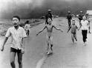](http://images.google.co.uk/imgres?imgurl=http://sinhale.files.wordpress.com/2009/11/vietnam-war-3.jpg&imgrefurl=http://sinhale.wordpress.com/2009/11/05/why-americans-are-unwilling-to-look-in-to-their-own-war-crimes/&usg=__UbKCnlqHxx3HfC96v-IJaxiAodE=&h=297&w=400&sz=82&hl=en&start=131&itbs=1&tbnid=qVxR7vJFREdPsM:&tbnh=92&tbnw=124&prev=/images?q%3Dwar%26start%3D126%26hl%3Den%26sa%3DN%26gbv%3D2%26ndsp%3D18%26tbs%3Disch:1)[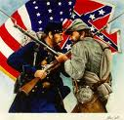](http://images.google.co.uk/imgres?imgurl=http://riverdaughter.files.wordpress.com/2009/06/civil-war-soldiers2.jpg&imgrefurl=http://riverdaughter.wordpress.com/2009/06/15/blaming-a-generation/&usg=__BgrVrzcrCC6ccMuDDnTgA_ILpHA=&h=435&w=449&sz=39&hl=en&start=74&itbs=1&tbnid=OCZN92QN_8HvHM:&tbnh=123&tbnw=127&prev=/images?q%3Dwar%26start%3D72%26hl%3Den%26sa%3DN%26gbv%3D2%26ndsp%3D18%26tbs%3Disch:1)[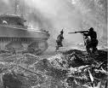](http://images.google.co.uk/imgres?imgurl=http://pastorsteveweaver.files.wordpress.com/2007/09/landing_at_war_03.jpg&imgrefurl=http://pastorsteveweaver.wordpress.com/2007/09/24/the-war-a-documentary/&usg=__MlBeC0oycsLevZFkcu8Y4fbca1g=&h=365&w=450&sz=51&hl=en&start=1&itbs=1&tbnid=eqex92Sj-E1WvM:&tbnh=103&tbnw=127&prev=/images?q%3Dwar%26hl%3Den%26sa%3DG%26gbv%3D2%26tbs%3Disch:1)[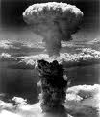](http://images.google.co.uk/imgres?imgurl=http://whitewhaletheatre.files.wordpress.com/2009/08/nuke-war-h0011.jpg&imgrefurl=http://whitewhaletheatre.wordpress.com/2009/08/02/the-theatre-wars/&usg=__DlwMQzeYuXxAlcvJM0zDwBDcYg0=&h=377&w=320&sz=27&hl=en&start=2&itbs=1&tbnid=6WG1VRQcz1-GdM:&tbnh=122&tbnw=104&prev=/images?q%3Dwar%26hl%3Den%26sa%3DG%26gbv%3D2%26tbs%3Disch:1)[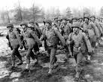](http://images.google.co.uk/imgres?imgurl=http://wikis.nyu.edu/ek6/modernamerica/uploads/AmericanPowerAmpCulturalHegemony.African-AmericanMusic/World20War20II20soldiers20training.jpg&imgrefurl=https://wikis.nyu.edu/ek6/modernamerica/index.php/AmericanPowerAmpCulturalHegemony/African-AmericanMusic&usg=__wsWE9mvqMUNn3zL229sFCtmmbi8=&h=520&w=650&sz=89&hl=en&start=7&itbs=1&tbnid=JsTtYq5Mi_vvEM:&tbnh=110&tbnw=137&prev=/images?q%3Dwar%26hl%3Den%26sa%3DG%26gbv%3D2%26tbs%3Disch:1)

|  |
| --- |
|  |

**Gweithio am heddwch**

**Heddychiaeth -** Credu bod unrhyw fath o drais neu ryfel yn anghywir. Rhywun yn ceisio heddwch ac ewyllys da bob amser. Gwrthod defnyddio trais.Osgoi niwed a thrais i eraill. Dim arfau.

**Gwrthwynebwyr Cydwybodol -** Pobl sydd wedi gwneud cais i wrthod i ymuno a’r gwasanaeth milwrol i ymladd ar sail rhyddid meddwl, cydwybod, neu grefydd.

**Heddychwyr –Cymdeithas Cyfeillion Cymru**

Mae'r **Crynwyr**, neu **Gymdeithas Grefyddol Cyfeillion** yn heddychwyr. Mae nhw’n credu dylid cadw heddwch bob amser ac ni fydden nhw yn cymryd rhan mewn rhyfel a gwrthdaro. Maent yn erbyn ymladd yn llwyr ac yn ystod rhyfela, eu gwrthwynebu o ran cydwybod ac yn gyhoeddus. Maent yn barod i fynd i mewn i frwydr wrth fod yn gyfrifol am yrru ambiwlans neu wneud dyletswyddau eraill, ond ni fyddant yn ymladd mewn rhyfel.

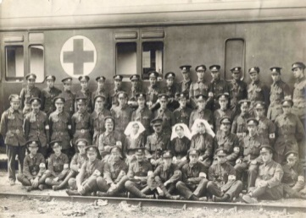

**Waldo Williams** **[http://tbn2.google.com/images?q=tbn:eMbG0z1tYfrjgM:http://www.staffspasttrack.org.uk/exhibit/ilm/Image/Logo/CHRIST~1.gif](http://images.google.co.uk/imgres?imgurl=http://www.staffspasttrack.org.uk/exhibit/ilm/Image/Logo/CHRIST~1.gif&imgrefurl=http://www.staffspasttrack.org.uk/exhibit/ilm/Mourining%20and%20Remembrance/Types%20of%20funerals/Christian%20Funerals.htm&usg=__rf4RNx0px9ZxQznik9ex98Rrd3k=&h=46&w=50&sz=1&hl=en&start=8&tbnid=eMbG0z1tYfrjgM:&tbnh=46&tbnw=50&prev=/images?q%3Dchristian%2Bsymbol%26imgsz%3Dicon%26gbv%3D2%26hl%3Den)**

* Bardd o Gymru, oedd yn Grynwr (Quaker) - Cristion. Gwrthod ymuno âr fyddin (army).
* Cafodd ei anfon i’r carchar am wrthod talu trethi (tax) i’r llywodraeth am ei fod yn erbyn rhyfel Prydain yng Nghorea.
* Roedd llywodraeth Prydain wedi gwario llawer o bres ar arfau (weapons) i ladd bobl ddiniwed Corea.
* Roedd 16,000 o Grynwyr oedd wedi gwrthod ymladd yn y Rhyfel Byd Cyntaf wedi eu hanfon i’r carchar.

**Iddewiaeth** [http://tbn0.google.com/images?q=tbn:MFmUb-xiFxFeRM:http://www.staffspasttrack.org.uk/exhibit/ilm/Image/Logo/Jewish.gif](http://images.google.co.uk/imgres?imgurl=http://www.staffspasttrack.org.uk/exhibit/ilm/Image/Logo/Jewish.gif&imgrefurl=http://www.staffspasttrack.org.uk/exhibit/ilm/&usg=__VGNdYDpexA6KD9Ew1-zx23U1Fbc=&h=39&w=50&sz=1&hl=en&start=1&tbnid=MFmUb-xiFxFeRM:&tbnh=39&tbnw=50&prev=/images?q%3Djewish%2Bsymbol%26imgsz%3Dicon%26gbv%3D2%26hl%3Den)Annog di-drais. Mae’r ‘Jewish Peace Fellowshio’ yn cefnogi gwrthwynebwyr cydwybodol er mwyn stopio rhyfel a pheidio cymryd rhan mewn rhyfel/gwasanaethau milwrol.

[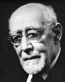](http://images.google.co.uk/imgres?imgurl=http://media-2.web.britannica.com/eb-media/53/13253-004-40594D34.jpg&imgrefurl=http://www.britannica.com/EBchecked/topic-art/48611/8676/Baeck-1948&usg=__tVT9OBZsgeONikL2JRjE69gA6Ss=&h=300&w=239&sz=15&hl=en&start=6&itbs=1&tbnid=Ktv6p6w9A_d-tM:&tbnh=116&tbnw=92&prev=/images?q%3Dleo%2Bbaeck%26hl%3Den%26gbv%3D2%26tbs%3Disch:1)

**Leo Baeck**

* Gwrthododdd ddianc pan ddaeth y Natsiaid i rym.
* Daliodd ati i gefnogi hawliau sifil yr Iddewon.
* Cafodd ei yrru i wersyll crynhoi.
* Ar ôl iddo gael ei ryddhau, roedd yn cyd-weithio gyda chrefyddau gwahanol.

|  |  |
| --- | --- |
| **[http://tbn2.google.com/images?q=tbn:eMbG0z1tYfrjgM:http://www.staffspasttrack.org.uk/exhibit/ilm/Image/Logo/CHRIST~1.gif](http://images.google.co.uk/imgres?imgurl=http://www.staffspasttrack.org.uk/exhibit/ilm/Image/Logo/CHRIST~1.gif&imgrefurl=http://www.staffspasttrack.org.uk/exhibit/ilm/Mourining%20and%20Remembrance/Types%20of%20funerals/Christian%20Funerals.htm&usg=__rf4RNx0px9ZxQznik9ex98Rrd3k=&h=46&w=50&sz=1&hl=en&start=8&tbnid=eMbG0z1tYfrjgM:&tbnh=46&tbnw=50&prev=/images?q%3Dchristian%2Bsymbol%26imgsz%3Dicon%26gbv%3D2%26hl%3Den)Cristnogaeth - Heddwch** | **Iddewiaeth - Heddwch [http://tbn0.google.com/images?q=tbn:MFmUb-xiFxFeRM:http://www.staffspasttrack.org.uk/exhibit/ilm/Image/Logo/Jewish.gif](http://images.google.co.uk/imgres?imgurl=http://www.staffspasttrack.org.uk/exhibit/ilm/Image/Logo/Jewish.gif&imgrefurl=http://www.staffspasttrack.org.uk/exhibit/ilm/&usg=__VGNdYDpexA6KD9Ew1-zx23U1Fbc=&h=39&w=50&sz=1&hl=en&start=1&tbnid=MFmUb-xiFxFeRM:&tbnh=39&tbnw=50&prev=/images?q%3Djewish%2Bsymbol%26imgsz%3Dicon%26gbv%3D2%26hl%3Den)** |
| 1. Mae dangos cariad, tosturi a bod yn ffeind at eraill yn dilyn esiampl Iesu.  2. Galwodd Iesu ar bobl i fod yn ‘heddychwyr’ (peacemakers). Y Crynwyr yn heddychwyr.  3. Dial (retaliate) yn anghywir; mae gweddio dros y rhai sydd yn eich erbyn yn well.  4. MLK – person yn defnyddio dulliau di-drais.  5. Rheol aur.  6. Y 10 Gorchymyn yn pwysleisio byw mewn harmoni ag eraill. | 1. Cyfarchiad Hebraeg yw ‘Shalom’ sy’n golygu heddwch.  2. Iddewon yn gobeithio am heddwch yn y dyfodol.  3. Mae’r Talmwd yn nodi 3 peth sydd yn cadw y byd yn le saff – heddwch, gwirionedd a barn.  4. Heddwch yn rhywbeth perffaith – gobeithio a gweithio yn galed amdano. Y peth gorau mewn cymdeithas.  5. Rheol aur.  6. Y 10 Gorchymyn yn pwysleisio byw mewn harmoni ag eraill.  7. Iddewon yn cytuno efo di-drais. Mae’r mudiad Jewish Peace Fellowship ynh cefnogi gwrthwynebwyr cydwybodol. Eu nod yw cael gwared o ryfel a pheidio cymryd rhan mewn rhyfel. |

**Maddeuant**

Maddeuant – Maddau ar ôl I berson gwneud drwg. Dim dial yn erbyn y person.

|  |  |
| --- | --- |
| **SEFYLLFAOEDD PAN MAEN BOSIB MADDAU** | **SEFYLLFAOEDD PAN NAD YW’N BOSIB MADDAU** |
|  |  |

Mae crefyddau yn dweud nad yw’n hawdd maddau.

**Maddeuant – Credoau Personol**

Bafodd Anthony Walker ei ladd gan ei fod yn ddu. Maeei fam, Gee Walker wedi maddau i’r bechgyn am ladd ei mab gan ei bod yn Gristion. Mae wedi dilyn esiampl Iesu.

Dywedodd:

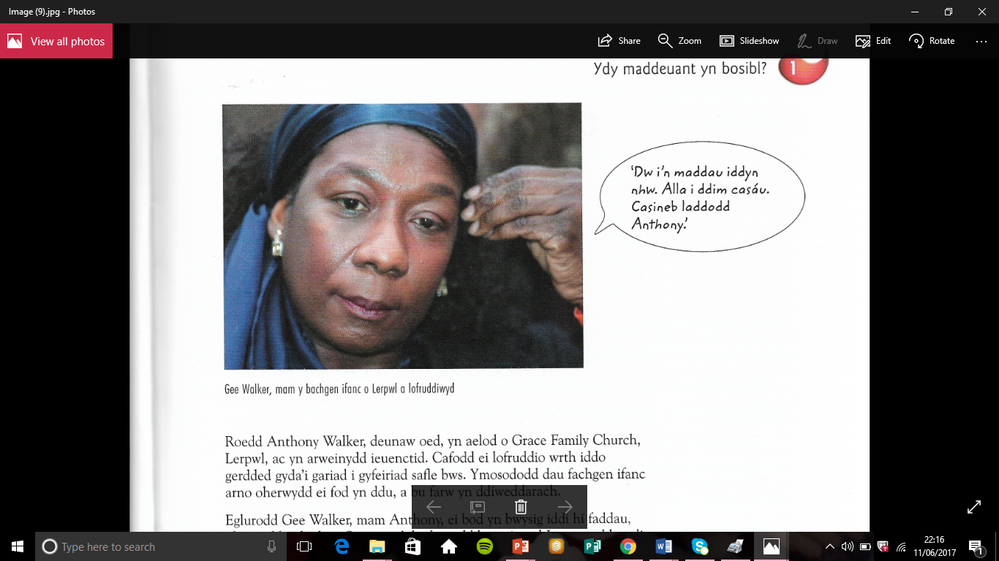

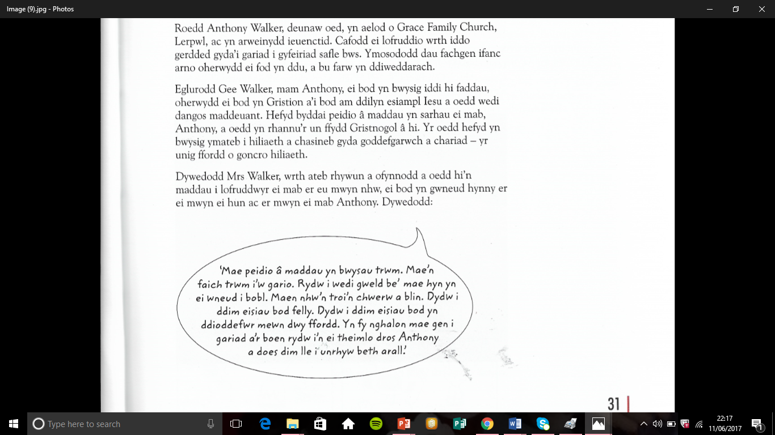

**Beth ddywedodd Julie Nicholson am faddeuant?**

[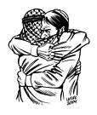](http://www.google.co.uk/imgres?imgurl=http://www.anis-online.de/0/rooms/latuff/Forgiveness.jpg&imgrefurl=http://www.anis-online.de/1/rooms/latuff/forgiveness.htm&usg=__J1WbSJeQNelrzfzQjfcH5ErP2xs=&h=600&w=506&sz=74&hl=en&start=11&um=1&itbs=1&tbnid=ytdxsEZl6LAUsM:&tbnh=135&tbnw=114&prev=/images?q%3Dforgiveness%26um%3D1%26hl%3Den%26tbs%3Disch:1)[](http://www.google.co.uk/imgres?imgurl=http://www.psychologytoday.com/files/u45/forgive.gif&imgrefurl=http://www.psychologytoday.com/blog/dont-delay/200804/forgiveness&usg=__dnCPruJTWNin1-5IIpphPrshL2s=&h=258&w=382&sz=24&hl=en&start=20&um=1&itbs=1&tbnid=9mlCD6r4xv3ZYM:&tbnh=83&tbnw=123&prev=/images?q%3Dforgiveness%26start%3D18%26um%3D1%26hl%3Den%26sa%3DN%26ndsp%3D18%26tbs%3Disch:1)[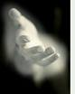](http://www.google.co.uk/imgres?imgurl=http://thatwoman.files.wordpress.com/2009/12/forgiveness-1.jpg&imgrefurl=http://thatwoman.wordpress.com/2009/12/21/chris-miss-time-chris-ritchey/&usg=__snr9Yey1CrmbPOoFsTKg6Ala36k=&h=200&w=160&sz=5&hl=en&start=57&um=1&itbs=1&tbnid=weoreV9gvOAIEM:&tbnh=104&tbnw=83&prev=/images?q%3Dforgiveness%26start%3D54%26um%3D1%26hl%3Den%26sa%3DN%26ndsp%3D18%26tbs%3Disch:1)[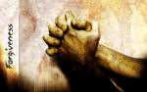](http://www.google.co.uk/imgres?imgurl=http://wendyusuallywanders.files.wordpress.com/2008/06/forgiveness.jpg&imgrefurl=http://wendyusuallywanders.wordpress.com/2008/06/01/forgiveness/&usg=__Rk-7FtRUgwEdWbHc-peZfOAEKcA=&h=900&w=1440&sz=273&hl=en&start=1&um=1&itbs=1&tbnid=CTuEEiO1Av2tYM:&tbnh=94&tbnw=150&prev=/images?q%3Dforgiveness%26um%3D1%26hl%3Den%26sa%3DN%26ndsp%3D18%26tbs%3Disch:1)

**Cristnogaeth a maddeuant [http://tbn2.google.com/images?q=tbn:eMbG0z1tYfrjgM:http://www.staffspasttrack.org.uk/exhibit/ilm/Image/Logo/CHRIST~1.gif](http://images.google.co.uk/imgres?imgurl=http://www.staffspasttrack.org.uk/exhibit/ilm/Image/Logo/CHRIST~1.gif&imgrefurl=http://www.staffspasttrack.org.uk/exhibit/ilm/Mourining%20and%20Remembrance/Types%20of%20funerals/Christian%20Funerals.htm&usg=__rf4RNx0px9ZxQznik9ex98Rrd3k=&h=46&w=50&sz=1&hl=en&start=8&tbnid=eMbG0z1tYfrjgM:&tbnh=46&tbnw=50&prev=/images?q%3Dchristian%2Bsymbol%26imgsz%3Dicon%26gbv%3D2%26hl%3Den)**

Mae Martin Luther King yn enwog am eu dulliau di-drais a chymod. Mae’r ddau wedi tynnu sylw at y ffaith bod angen maddau. Mae Cristnogion yn dysgu bod maddeuant yn bwysig.

**Cristnogaeth** [http://tbn2.google.com/images?q=tbn:eMbG0z1tYfrjgM:http://www.staffspasttrack.org.uk/exhibit/ilm/Image/Logo/CHRIST~1.gif](http://images.google.co.uk/imgres?imgurl=http://www.staffspasttrack.org.uk/exhibit/ilm/Image/Logo/CHRIST~1.gif&imgrefurl=http://www.staffspasttrack.org.uk/exhibit/ilm/Mourining%20and%20Remembrance/Types%20of%20funerals/Christian%20Funerals.htm&usg=__rf4RNx0px9ZxQznik9ex98Rrd3k=&h=46&w=50&sz=1&hl=en&start=8&tbnid=eMbG0z1tYfrjgM:&tbnh=46&tbnw=50&prev=/images?q%3Dchristian%2Bsymbol%26imgsz%3Dicon%26gbv%3D2%26hl%3Den)

* Geiriau Iesu ar y groes, *‘O Dad, maddau iddynt, oherwydd ni wyddant beth y maent yn ei wneud.’*
* Iesu wedi helpu nifer e.e Sacheus. Ymwelodd Iesu ag ef er ei fod yn dwyllwr ac yn hunanol, gan roi synnwyr newydd o fywyd a phwrpas iddo.
* Enghreifftiau o Gristnogion yn maddau e.e Martin Luther King yn maddau i’r rhai oedd yn ceisio ei ladd.
* 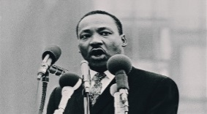Yng Ngweddi’r Arglwydd, mae’n dweud *‘Maddau i ni ein dyledion, fel y maddeuwn ninnau i’n dyledwyr.’*
* Dywedodd Iesu *‘Maddeuwch, ac fe gewch chi eich maddau.’*
* Ni all y broses o gymodi ddechrau nes mae’r dioddefwr wedi maddau i’r person wnaeth ei gamdrin.
* Mae angen cofio hefyd am enghreifftiau o Gristnogion a wnaeth faddau e.e Martin Luther King Jr.
* *Dywedodd MLK ‘Forgiveness is a catalyst creating the atmosphere necessary for a fresh start and a new beginning…Forgiveness means reconciliation, a coming together again.’*
* **Matthew 18:21-22 -** G*ofynnodd Pedr i Iesu, “Arglwydd, sawl gwaith ddylwn i faddau i frawd neu chwaer sy'n dal ati i bechu yn fy erbyn? Gymaint â saith gwaith?”**Atebodd Iesu, “Na, wir i ti, dim saith gwaith, ond o leia saith deg saith gwaith!*
* **Matthew 6:14-15 –** “Os y gwnewch chi faddau I eraill sydd yn pechu yn eich herbyn, fe wnaiff Duw faddau I chwithau hefyd”.
* **Dameg y Mab Anfaddeugar** – Rhaid maddau eraill er mwyn cael ein maddau ein hunain. Yn y ddameg, mae’r gwas yn gwrthod maddau i’w ffrind am fenthyg ychydig o bres er ei fod wedi derbyn llawer o bres ei hunan gan ei Feistr. Maen dysgu Cristnogion I faddau sawl gwaith oherwydd bydd Duw yn maddau.
* Mae Catholigion yn gofyn am faddeuant drwy gyffesu (confess) a gweddio*.*

|  |
| --- |
| **Iddewiaeth** [http://tbn0.google.com/images?q=tbn:MFmUb-xiFxFeRM:http://www.staffspasttrack.org.uk/exhibit/ilm/Image/Logo/Jewish.gif](http://images.google.co.uk/imgres?imgurl=http://www.staffspasttrack.org.uk/exhibit/ilm/Image/Logo/Jewish.gif&imgrefurl=http://www.staffspasttrack.org.uk/exhibit/ilm/&usg=__VGNdYDpexA6KD9Ew1-zx23U1Fbc=&h=39&w=50&sz=1&hl=en&start=1&tbnid=MFmUb-xiFxFeRM:&tbnh=39&tbnw=50&prev=/images?q%3Djewish%2Bsymbol%26imgsz%3Dicon%26gbv%3D2%26hl%3Den)   * Dysgeidiaeth o’r Tenakh ynglyn â sut i drin gelynion – *‘Paid au lladd. A fyddi di’n lladd y rhai a gymeri yn gaeth trwy dy gleddyf? … rho fara a dŵr o’u blaenau iddynt gael bwyta …’* * Edifeirwch yn bwysig (teshuvah). Ystyr hyn yw ‘dychwelyd’ sy’n golygu edrych ar elfennau yn eu bywydau lle maent yn colli tir a dychwelyd yn ôl i’r ffordd dda o fyw, a dychwelyd yn ôl at Dduw. * Gŵyl Rosh Hashanah – Mae’r ŵyl hon yn rhoi cyfle i Iddewon ddweud sori wrth eraill, a maddau. * Y dioddefwr yn unig sy’n gallu maddau. * Dylai pobl ddilyn esiampl Duw – mae Duw yn gariadus, ac felly yn maddau. (Mica 7). * Mae’n ddyletswydd (mitzvah) i faddau. * Y Torah yn dweud na ddylid dial. * Mae pobl yn gyfrifol am eu gweithredoedd eu hunian. |

[http://tbn0.google.com/images?q=tbn:MFmUb-xiFxFeRM:http://www.staffspasttrack.org.uk/exhibit/ilm/Image/Logo/Jewish.gif](http://images.google.co.uk/imgres?imgurl=http://www.staffspasttrack.org.uk/exhibit/ilm/Image/Logo/Jewish.gif&imgrefurl=http://www.staffspasttrack.org.uk/exhibit/ilm/&usg=__VGNdYDpexA6KD9Ew1-zx23U1Fbc=&h=39&w=50&sz=1&hl=en&start=1&tbnid=MFmUb-xiFxFeRM:&tbnh=39&tbnw=50&prev=/images?q%3Djewish%2Bsymbol%26imgsz%3Dicon%26gbv%3D2%26hl%3Den)**Enghraifft o faddeuant yn deillio o gredoau personol – Eva Kor**[http://tbn0.google.com/images?q=tbn:MFmUb-xiFxFeRM:http://www.staffspasttrack.org.uk/exhibit/ilm/Image/Logo/Jewish.gif](http://images.google.co.uk/imgres?imgurl=http://www.staffspasttrack.org.uk/exhibit/ilm/Image/Logo/Jewish.gif&imgrefurl=http://www.staffspasttrack.org.uk/exhibit/ilm/&usg=__VGNdYDpexA6KD9Ew1-zx23U1Fbc=&h=39&w=50&sz=1&hl=en&start=1&tbnid=MFmUb-xiFxFeRM:&tbnh=39&tbnw=50&prev=/images?q%3Djewish%2Bsymbol%26imgsz%3Dicon%26gbv%3D2%26hl%3Den)

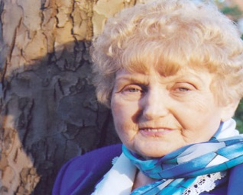**At the age of ten, twins Eva and Miriam Mozes, were taken to Auschwitz where Dr Josef Mengele used them for medical experiments. Both survived, but Miriam died in 1993 as a consequence of the experiments done to her as a child. Eva Kor has since spoken about her experiences at Auschwitz.**

*‘Miriam and I were to be used as human guinea pigs. During our time in Auschwitz we starved for food. Because we were twins, we were used in a variety of experiments. Three times a week we’d be placed naked in a room, for 6–8 hours, to be measured and studied. A friend challenged me to forgive Dr Mengele too. At first, I was adamant that I could never forgive but then I realized I had the power now…the power to forgive. It was my right to use it. No one could take it away. On 27 January 1995, at the 50th anniversary of the liberation of Auschwitz, I stood by the gas chambers with my children. I read my document of forgiveness and signed it. As I did, I felt a burden of pain was lifted from me. I was no longer in the grip of hate; I was finally free. The day I forgave the Nazis, I forgave my parents whom I hated all my life for not having saved me from Auschwitz. Then I forgave myself for hating my parents. Forgiveness is nothing more than an act of self-healing and self-empowerment. I call it a miracle medicine. It is free, it works and has no side effects.*

*I believe every human being has the right to live without the pain of the past. For most people, there is a big obstacle to forgiveness because society expects revenge. I always wonder if my dead loved ones would want me to live with pain and anger until the end of my life. Some survivors do not want to let go of the pain. Forgiveness is as personal as chemotherapy – I do it for myself.’*

**DAIONI, DRYGIONI A DIODDEFAINT**





**Beth yw daioni?** Gall daioni olygu rhywbeth gwahanol i wahanol bobl. Gall syniad unigolyn am beth yw daioni ddibynnu ar y profiadau maent wedi ei gael yn eu bywydau ar hyn meant wedi ei ddysgu gan eraill.

**Natur Daioni**

* Gall rhai weld daioni pan nad oes drygioni.
* Rywbeth da mae rhywun ei angen neu eisiau.
* Rhywbeth sy’n foesol i’w wneud.
* Mae bod yn gariadus, elusennol neu anhunanol yn dda.
* Os ydach chi’n berson sy’n gallu cydymdeimlo ag eraill, yn gallu trin pawb yn gyfartal neu yn barod i aberthu rhywbeth dros eraill – mae hyn i gyd yn cael ei ystyried yn dda/ ddaioni.
* Pobl dda e.e Martin Luther King, Y Fam Deresa.Rhain yn dangos tosturi, chariad tuag at eraill. Rhinweddau sy’n cael eu parchu a’u gwerthfawrogi gan eraill.
* Pobl yn gwnud da achos eu ‘hewyllys rydd.’
* Da yn gallu dod o ffactorau fel magwraeth, plentyndod, teulu, ffrindiau.
* Daioni yn dod o’r cydwybod ac ewyllys rydd.

|  |  |
| --- | --- |
| Related image**Agweddau Cristnogol at ddaioni** | E:\jewish symbol.jpg**Agweddau Iddewig at ddaioni** |
| * Y byd wedi ei greu gan Dduw. Dywedodd Duw ar ôl bob diwrnod o greu – ‘Mae hyn yn dda’. Mae bob dim a greodd Duw ar y ddaear yn Dda, a dylid ei barchu. * Rhoddodd Duw y gallu i fodau dynol ddefnyddio EWYLLYS RYDD - y dewis iddynt wneud daioni neu ddrygioni, da neu ddrwg. * Yr enghraifft gorau i’w ddefnyddio i egluro EWYLLYS RYDD yn ôl Cristnogion ydy stori ‘Y Cwymp’ / ‘Y Pechod Gwreiddiol’ – sef y pechod cyntaf gan bobl (Adda ac Efa).   **GENESIS 3: Y Cwymp**   * Cafodd Adda ac Efa eu temptio gan y diafol oedd ar ffurf neidr i fwyta ffrwyth o’r goeden wybodaeth, a mynd yn erbyn ewyllys Duw. Mewn amser, dewisodd Efa i fwyta ffrwyth a’i roi i Adda. Maent yn cyffesu i Dduw, ac fel cosb, mae Duw yn eu gyrru allan o ardd Eden. Doedden nhw ddim y cael bwyta o’r goeden wybodaeth mwyach, oedd yn cynnig bywyd tragwyddol iddynt, felly, roedd marwolaeth yn dod i’r byd. * Mae’r Deg Gorchymyn yn reolau a roddwyd gan Dduw sy’n eu harwain i fod yn DDA drwy eu bywydau. Penderfyniad yr unigolyn yw dilyn Duw a’r rheolau neu beidio. * Mae’n ddyletswydd ar Gristnogion i drin eraill fel wnaeth Iesu e.e. …carwch eich gilydd fel y cerais i chwi. Nid oes gan neb gariad mwy na hyn, sef bod rhywun yn rhoi ei einioes dros ei gyfeillion.’ (Ioan)   ‘Peidiwch â barnu rhag i chwi gael eich barnu…’ (Mathew 7:1)  “Car dy gymydog fel ti dy hun.”’ (Mathew) | * Mae Duw yn DDA a’i fod yn gwarchod ac yn amddiffyn eraill. * Er mwyn gweld DAIONI Duw mae Iddewon bob amser yn edrych ar sut y cafodd y byd ei greu. * Mae Duw wedi rhoi iddynt Ewyllys RYDD er mwyn eu helpu i addoli Duw a’i peidio. * Defnyddia’r Iddewon y TORAH i roi arweiniad sut i fyw bywyd DA a gwneud gweithredoedd DA. * Mae ganddynt 613 MITZVOT sef rheolau i’w dilyn. Mae rhain yn eu helpu i fyw bywyd o ddydd i ddydd ac i ddod yn Iddew DA. * Mae pobl wedi eu geni gyda potensial i * wneud DA/DAIONI - Yetzer ha tov, ond hefyd, gyda’r potensial i wneud DRWG/GRYGIONI sef Yetzer ha ra. * Does dim cred ganddynt mewn bodau drwg fel y diafol gan mai dim ond yr Yetzer ha ra sydd ynddynt sy’n creu’r drwg/DRYGIONI yn y byd. * Mae’r Torah yn dysgu fod Duw wedi rhoi dewis i Iddewon – sef EWYLLYS RYDD. Fel bodau dynol maent wedi eu creu ar ddelw dyn, ac mae meddwl ac enaid ganddynt i’w helpu i wneud penderfyniadau. * Enghreifftiau o ddaioni-helpu eraill fel pushkes yn y cartref, rhoi i Tzedek, a Gemilut Hasadim. * Mae’n amhosibl cuddio gweithredoedd DRWG oddi wrth Duw. Os gwneir drwg i berson arall, rhaid maddau cyn y gall Duw faddau iddynt. |

**Beth yw drygioni?** Mae dau fath o ddrygioni yn y byd:

|  |  |
| --- | --- |
| **Drygioni Moesol.** | **Drygioni Naturiol.** |
| Mae gweithredoedd dyn yn achosi drygioni moesol. Os yw’r weithred yn foesol anghywir yna mae’n ddrygioni moesol. | Digwyddiadau nad oes ganddynt ddim iw wneud a dyn, ond yn ymwneud a’r byd e.e trychinebau naturiol fel tsunami a daeargrynfeydd. Ni all rhain gael eu stopio nag eu hachosi gan ddyn. |
| Bwlio, dwyn, dial neu lofruddiaeth | Afiechydon neu glefydau |



**Ymateb Cristnogion i ddrygioni**

Beth sy’n achosi drygioni a dioddefaint? Cred Cristnogion fod Duw wedi creu pobl gyda ewyllys rydd i wneud da neu ddrwg. Os yn dewis gwneud drwg/drygioni=arwain at ddioddef.

Mae rhai Cirstnogion yn dadlau bod drygioni yn golygu absenoldeb o ddaioni. Mae eraill yn dweud bod drygini yn dod gan Satan. Dydy’r byd ddim yn berffaith – digwyddiad natruiol ydyw.

**Creu Enaid:** Cred rhai Cristnogion fod Duw wedi gadael i ddrygioni fodoli gan fod dioddef drwy ddrygioni’n angenrheidiol er mwyn i unigolyn ddatblygu eu henaid moesol. Galwn hyn yn **Creu Enaid**. Rydym angen dysgu beth yw moesoldeb ac rydym angen datblygu’r rhinweddau cywir e.e bod yn onest a da.

**St. Irenaeus**(130-202) oedd tad yr Eglwys Gristnogol gynnar. Credodd nad oedd nad oedd pobl wedi eu creu yn berffaith, ond roedd angen ei ddatblygu fod yn berffaith e.e trwy barchu a chadw rheolau Duw.

**St. Augustine-** Cristion oedd yn credu fod pethau wedi eu creu’n dda, ond fod ewyllys rydd wedi arwain pethau i symud oddi wrth y daioni tuag at y drygioni. Pobl sy’n defnyddio eu hewyllys rydd i ddewis i wneud drygioni. Daw drygioni naturiol yn ddrygioni pan ddaw i gysylltiad a phobl: dydy clefydau (disease) a llosgfynyddoedd ddim yn ddrygioni ar ben eu hunain, ond yn ddrygioni pan fydd dyn yn bysnesu. Dydy drygioni ddim yn ddrygioni o gwbl: ni all dyn farnu Duw.

**John Hick** (1922-2012)

* Cytuno efo Iranaeus - Duw wedi creu dyn gyda’r potensial o ddatblygiad moesol.
* Mae’r broses o greu enaid yn ymateb i ddrygioni y byd. Petai cancr, lladd a drygioni moesol ddim yn bod, ni fyddem efo’r gallu i ddatblygu a gwella ein hunain.
* Mae yna ddioddef yn y byd na allwn ei ddeall, sy’n profi na allwn byth ddeall cynllun na rhesymau Duw.
* Mae dyn wedi ei eni efo pellter mawr rhyngddynt a Duw.

**Y Pechod Gwreiddiol -** ** Cofiwch story Y Cwymp*** Y pechod cyntaf pan y bu i Adda ac Efa fwyta y ffrwyth. Dyma’r weithred ddaeth â phechod a drygioni i’r byd.

**Bywyd fel prawf -** Cred llawer o Gristnogion mai prawf yw bywyd. Mae’r ffordd mae pobl yn ymateb i ddioddefaint yn penderfynu a’i ir nefoedd neu i uffern y maent yn mynd. Mae stori Job yn esiampl o sut mae dioddefaint yn dod i unrhyw un, hyd yn oed y person mwyaf crefyddol a da, ac y byddwn yn cael ein barnu ar sut yr ydym yn ymddwyn drwy’r dioddefaint. Mae Job yn dioddef, ac yn symud o fod yn llwyddiannus i boen. Ceisia ei ffrindiau ei berswadio ei fod yn dioddef oherwydd ei bechod yn y gorffennol. Mae Job yn cwestiynu Duw am hyn ond ni chaiff atebion. Rhywsut, maen cadw ei ffydd yn Nuw ac yn cael ei wobrwyo pan ddaw’r dioddefaint i ben.

**Drygioni a Dioddefaint tu hwnt i ddealltwriaeth dyn**

* Stori Job yn dangos na ddylem gwestiynu pam ein bod yn dioddef -dylem dderbyn ein bod yn dioddef.
* Dywed llawer fod ‘Duw yn gweithredu mewn dirgel ffyrdd’ a bod ganddo resymau dros adael i ddrygioni a dioddefaint ddigwydd.
* Mae llawer yn derbyn fod Duw wedi dewis dioddefaint i ni a fod pwrpas iddo.



**Ymateb Iddewon i ddrygioni**

* Ar un llaw mae drygioni’n bodoli oherwydd ewyllys rydd – yn Genesis eglura fod Duw wedi rhoi ewyllys rydd i ddyn ac felly yn gallu dewis rhwng da/daioni a drwg/drygioni.
* Ond ar y llaw arall daw drygioni oddi wrth Duw gan y gall ei ddefnyddio fel disgyblaeth, cosb a phrawf.
* Mae stori Job yn y Torah yn dangos y gall y person mwyaf cyfiawn brofi dioddefaint drwy ddrygioni. Anfonodd Duw ddioddefaint i brofi ffydd Job ond ni all Job ddeall pam y mae yn gorfod dioddef. Yn y pen draw, mae’n dysgu i beidio a chwestiynu’r hyn a wna Duw ac i dderbyn pethau fel ag y maent.
* Yn ol y Talmwd, dylid bendithio’r drwg, yn union fel bendithir y da. “Rwyt i garu'r ARGLWYDD dy Dduw â'th holl galon, ac â'th holl enaid ac â'th holl nerth.” (Berakhot 9.5)
* Yn ol y Talmwd, mae addoli delwau yn ddrygionus. Trafodir hyn yn y Avodah Zarah 3b (rhan o’r Talmwd).
* Mae hyn yn dysgu’r Iddewon i groesawu daioni a drygioni yn eu bywyd, gan bod y ddau efo pwrpas ac wedi eu gyrru gan Dduw. Cred yr Iddewon mai’r gosb am gael eich temptio gan ddrygioni yw marwolaeth, a’r wobr am wrthod temtasiwn yw amddiffyniad. (Torah)

**Dioddefaint**

**Dioddefaint naturiol –** achosi gan ddigwyddiadau y tu hwnt i reolaeth pobl fel daergryn, llifogydd, salwch.

**Diolddefaint pobl –** achosi gan weithredoedd pobl e.e llofryddio, trais, terfysgaeth.

**Cristnogaeth a dioddefaint [http://tbn2.google.com/images?q=tbn:eMbG0z1tYfrjgM:http://www.staffspasttrack.org.uk/exhibit/ilm/Image/Logo/CHRIST~1.gif](http://images.google.co.uk/imgres?imgurl=http://www.staffspasttrack.org.uk/exhibit/ilm/Image/Logo/CHRIST~1.gif&imgrefurl=http://www.staffspasttrack.org.uk/exhibit/ilm/Mourining%20and%20Remembrance/Types%20of%20funerals/Christian%20Funerals.htm&usg=__rf4RNx0px9ZxQznik9ex98Rrd3k=&h=46&w=50&sz=1&hl=en&start=8&tbnid=eMbG0z1tYfrjgM:&tbnh=46&tbnw=50&prev=/images?q%3Dchristian%2Bsymbol%26imgsz%3Dicon%26gbv%3D2%26hl%3Den)**

Mae Cristnogion yn credu bod dioddefaint yn ran o fywyd. Rhesymau:

1. **Ewyllys Rhydd** (free will) – Mae’r Beibl yn disgrifio sut y bu i Dduw greu y byd, gan gynnwys pobl – Adda ac Efa. Rhoddodd ewyllys rydd iddynt – sef y gallu i wneud daioni a drygioni (good and evil). Dywedodd Duw wrthynt i beidio a bwyta y ffrwyth o’r goeden. Dewisodd y ddau i beidio gwrando ar Dduw, a bwyta y ffrwyth. Roedd y ddau yn hunanol (selfish), a gwneud drygioni, yn hytrach na parchu Duw a gwneud daioni. Mae Cristnogion yn dysgu rhaid ceisio osgoi dioddefaint mewn bywyd. I Gatholigion mae dioddefaint yn ganlyniad y Pechod Gwreiddiol.
2. Yn ôl rhai Cristnogion, fel Pentecostals, mae’r byd ‘perffaith’ a greodd Duw wedi ei ddinistrio, oherwydd **pechod (sin) dyn,**felly, mae dioddefaint ‘naturiol’ a thrychinebau yn digwydd.
3. Mae Cristnogion yn credu bod dioddefaint yn gallu **rhoi cryfder mewnol** (inner strength) i bobl, a’u helpu i ddod dros y ddioddefaint. Mae stori Job o’r Beibl yn enghraifft o hyn. Ffarmwr cyfoethog oedd Job, ond mae ei deulu a’i anifeiliaid yn marw. Mae’r stori yn cynnig 3 rheswm am ei ddioddefaint:
4. Mae ei **ddioddefaint yn brawf** – Mae Duw eisiau gweld os yw Job yn troi ei gefn arno. Nid yw Job yn colli ei ffydd yn Nuw.
5. Mae ei ddioddefaint yn **gosb am bechod** (sin) – Dyma mae ffrindiau Job yn ei feddwl. Dywedodd Duw wrtho nad oedd wedi pechu.
6. Mae dioddefaint yn **rhan o gynllun Duw,** a thu hwnt i ddealltwriaeth pobl – mae Job yn derbyn mai Duw oedd yn rheoli’r sefyllfa. Unwaith mae hyn yn digwydd, mae ei ddioddefaint yn stopio.

Mae storiau o’r Beibl fel Stori Job yn dysgu Cristnogion y gall unrhyw un ddioddef, ac os y gallwch ddal i fynd drwy’r dioddefaint gall gryfhau eich ffydd yn Nuw.

1. Mae Cristnogion yn meddwl am Iesu – dewisodd i ddioddef poen er lles pawb. Roedd marwolaeth ac atgyfodiad Iesu yn mynd i ddod a marwolaeth a dioddefaint i ben. Mae ei atgyfodiad yn cynnig gobaith o nefoedd.
2. I Gatholigion, mae dioddefaint yn ganlyniad i’r ‘Pechod Gwreiddiol.’
3. Mae dioddefaint yn gwneud i ni werthfawrogi daioni sydd yn y byd ac yn galluogi ni i dyfu’n agosach at Iesu, a ddioddefodd hefyd.

**Iddewiaeth a dioddefaint**

*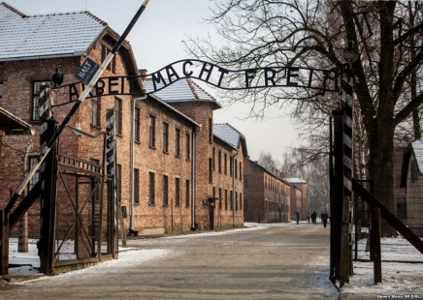***Yr Holocost**

Cyfeirir at yr Holocost fel y Shoah – ‘trychineb’. Rhwng 1933 a 1945 dioddefodd Iddewon oedd yn byw yn Ewrop o dan law y Natsiaid, erledigaeth hir. Roedd Hitler a’r Natsiaid yn gwahaniaethu’r Iddewon -roedd Iddewon wedi’u gwahardd o parciau, theatrau a phrifysgolion, cawsant eu gorfodi i golli eu sywddi. Yn y pen draw fe’u hanfonwyd i fyw yn y Ghettos. Cafodd cymunedau cyfan o Iddewon eu dienyddio. Lladdwyd 6 miliwn o Iddewon sef 2/3 o’r boblogaeth Iddewig yn Ewrop. Gadawyd y gweddill a oroesodd yn ddigartref ac yn ffoaduriaid yn eu gwlad ei hunain.

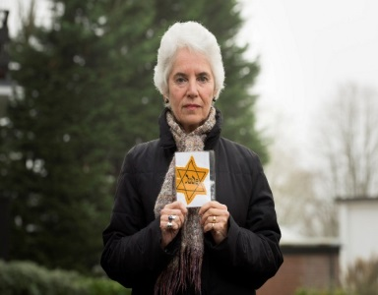

**Eva Clarke: Goroeswraig Yr Holocost yng Nghymru**

Eva Clarke -Gwersyll crynhoi yn Awstria yn 1945. Hi a’i mam oedd yr unig oroeswyr o’i theulu, lladdwyd 15 aelod o’i theulu yng ngwersyll Auschwitz. Pan anfonwyd tad Eva i Auschwitz yn 1944, cafodd ei saethu’n farw, anfonwyd mam Eva i weithio yn Yr Almaen, cyn cael ei hanfon i wersyll yn Awstria. Rhoddodd enedigaeth i Eva. Dyddiau yn ddiweddarach, rhyddhaddodd milwyr Americanaidd Iddewon o’r gwersyll.

**Diwrnod Cofio’r Holocost** 27 Ionawr yw’r diwrnod i bawb gofio am y miliynau o bobl a gafodd eu llofruddio yn yr Holocost. Ar Ddiwrnod Cofio’r Holocost, rydym yn cofio’r bobl a oroesodd. 27 o Ionawr yw’r diwrnod y cafodd y carcharorion a oedd yn weddill yn Auschwitz-Birkenau, gwersyll marwolaeth mwyaf y Natsïaid, eu rhyddhau. Caiff Diwrnod Cofio’r Holocost ei gofio mewn ysgolion, gwaith a mannau cyhoeddus.

**Ble mae Duw?**

* I lawer, roedd eu profiad yn yr Holocost mor ofnadwy ac amhosib i ddeall nes iddynt stopio â chredu yn Nuw. Sut gall Duw llawn cariad, teg a chyfiawn ganiatau i drychineb fel hyn ddigwydd?
* Ni allai llawer o ddeall eu dioddefaint a’u colled personol gyda Duw.
* Teimlant eu bod wedi cael eu gadael gan Dduw, oedd wedi bod yn amddiffynwr a darparwr iddynt.
* Roedd eraill yn parhau i gredu yn Nuw.
* Mentrodd rhai eu bywydau er mwyn parhau i ddathlu y grefydd, a gweddio tra yn y gwersylloedd crynhoi a’r ghettos. Eu cred yn Nuw oedd eu hallwedd er mwyn byw.

**Iddewiaeth a dioddefaint**

* Mae dioddefaint yn ganlyniad i **Ewyllys rydd.** Yn y Torah, rhoddodd Duw ewyllys rydd i bobl.
* Roedd pobl yn gallu dewis rhwng gwneud daioni a drygioni.
* Mae dioddefaint yn dod gan Dduw – ffordd o **ddisgyblu, cosbi a phrofi pobl.**
* **Stori Job** yn y Torah – Roedd Job yn ffarmwr cyfoethog. Dyn da a sanctaidd. Collodd bopeth, gan wynebu dioddefaint. Roedd ei ffrindiau yn credu mai oherwydd ei bechodau yn y gorffennol oedd rheswm ei ddioddefaint. Nid oedd Job yn deall ei ddioddefaint, er roedd yn derbyn mai Duw sy’n rheoli pethau.
* Mae llawer o Iddewon yn credu mai **Duw sy’n penderfynu** yr hyn sy’n digwydd mewn bywyd.
* Ers canrifoedd, mae Iddewon wedi dioddef oherwydd eu **credoau** e.e:
* Cred Iddewon mai Duw sydd yn **barnu,** a bydd cosb am ddrygioni. Rhwng y gwyliau Rosh Hashanah a Yom Kippur, mae cyfle i Iddewon feddwl am eu gweithredoedd da a drwg, gan geisio gwneud yn iawn amdanynt.

**Dioddefaint, daioni a drygioni -** Mae bobl grefyddol a llawer anghrefyddol, yn credu ei bod yn bwysig i helpu pawb o’u cwmpas sy’n dioddef.

**Problem drygioni a dioddefaint**

I gredinwyr crefyddol mae’r holl ddrygioni a’r dioddefaint sydd yn y byd yn achosi problemau. Credir fod Duw yn hollgariadus, hollbwerus, ac yn hollwybodus. Oherwydd hyn, ni ddylai drygioni fodoli. Mae yna felly nifer o bosibiliadau:

* Dydy Duw ddim digon pwerus i atal drygioni
* Dydy Duw ddim yn gwybod fod drygioni’n digwydd
* Dydy Duw ddim yn ein caru ddigon i atal drygioni

**Ydyn ni’n rhydd i ddewis?** Duw efo cynllun ar gyfer pawb a bod yna bwrpas i fywyd.

Ffawd – grym pwerus sy’n dehongli’r dyfodol. Y syniad fod pob dim wedi ei ragordeinio.

Ewyllys Rydd – pobl efo dewis mewn bywyd. Y syniad fod dynoliaeth wedi eu creu gyda’r gallu i ufuddhau i Dduw neu beidio, a hynny o’u dewis eu hunain.

Rhagordeiniad – y syniad fod pob digwyddiad wedi ei benderfynu gan Dduw. Y syniad fod Duw eisioes wedi penderfynu pwy sydd am gael mynediad i’r nefoedd.

**Dysgeidiaeth grefyddol am y broblem i ddrygioni a dioddefaint.**

|  |  |
| --- | --- |
| **CRISTNOGAETH [CHRIST~1](http://images.google.co.uk/imgres?imgurl=http://www.staffspasttrack.org.uk/exhibit/ilm/Image/Logo/CHRIST~1.gif&imgrefurl=http://www.staffspasttrack.org.uk/exhibit/ilm/Mourining%20and%20Remembrance/Types%20of%20funerals/Christian%20Funerals.htm&usg=__rf4RNx0px9ZxQznik9ex98Rrd3k=&h=46&w=50&sz=1&hl=en&start=8&tbnid=eMbG0z1tYfrjgM:&tbnh=46&tbnw=50&prev=/images?q%3Dchristian%2Bsymbol%26imgsz%3Dicon%26gbv%3D2%26hl%3Den)** | **IDDEWIAETH** [Jewish](http://images.google.co.uk/imgres?imgurl=http://www.staffspasttrack.org.uk/exhibit/ilm/Image/Logo/Jewish.gif&imgrefurl=http://www.staffspasttrack.org.uk/exhibit/ilm/&usg=__VGNdYDpexA6KD9Ew1-zx23U1Fbc=&h=39&w=50&sz=1&hl=en&start=1&tbnid=MFmUb-xiFxFeRM:&tbnh=39&tbnw=50&prev=/images?q%3Djewish%2Bsymbol%26imgsz%3Dicon%26gbv%3D2%26hl%3Den) |
| * Ewyllys rydd wedi ei roi i bobl gan Dduw. * Gall ddod gan Dduw fel ffordd o ddisgyblu, cosbi, a phrawf neu orfodi rhywun i ddod yn ôl at Dduw. * Pobl yn gallu dewis i wneud daioni neu ddrygioni. * Mae Stori Job yn dangos na allwn ddeall dioddefaint a pham mae’n digwydd. * Catholigion – oherwydd y Pechod Gwreiddiol, mae pobl yn ei gweld yn hawdd gwneud yn anghywir. Ond gyda help Duw, gellir dewis daioni. * Os yw un pechu, gellir gofyn am faddeuant a gwneud yn iawn drwy weddi. * Dydy llawer o gristnogion ddim yn credu fod bywyd wedi ei gynllunio. * Mae rhai protestaniaid yn credu mewn rhagordeiniad (predestination) – Duw wedi penderfynu pwy sydd am gael mynediad i’r nefoedd. | * Mae’r hyn sy’n digwydd mewn bywyd wedi ei drefnu gan Dduw. * Yn y Talmud, mae disgrifiad o blentyn heb ei eni yn cael gweld y ffawd oedd yn ei wynebu h.y yr hyn oedd wedi ei drefnu ar gyfer ei fywyd. * Drwy hanes mae llawer o Iddewon wedi cael eu cosbi am eu ffydd, eu credoau ac wedi dioddef yn ofnadwy. * Mae rhagordeiniad yn bod, ac ewyllys rydd. * Creda Iddewon fod pawb yn gyfrifol am eu gweithredoedd eu hunain, ond mai Duw sy’n gwneud y penderfyniad olaf. * Y Talmud yn dweud fod pawb i ddysgu’r gyfraith er mwyn deall yn iawn y gwahaniaeth rhwng ymddygiad da a drwg. * Os yw person yn dda /drwg, mae’n rhan o ewyllys rydd person. |